المحاضرة التاسعة
" تطبيق ومراجعة الاستراتيجية "
* تطبيق الاستراتيجية
أهمية عمليه تطبيق الاستراتيجية :
إن النجاح في صياغة الاستراتيجية لا يضمن بالضرورة النجاح في تطبيقها . فغالباً ما يكون التطبيق أكثر صعوبة ، إذ يحتوي على عمليات وانشطة فعليه .
- ان تطبيق الاستراتيجية يهتم بإدارة العوامل المؤثرة اثناء العمليات والانتاج .
- يركز تطبيق الاستراتيجية على تحقيق الكفاءة والفعالية
- ان اساس تطبيق الاستراتيجية يبنى على العمليات التشغيلية
- يتطلب تطبيق الاستراتيجية مهارات دافعية وقيادية فعالة .
- يتطلب تطبيق الاستراتيجية التنسيق والتكامل فيما بين عدد كبير من الافراد
ان تطبيق الاستراتيجية يختلف كلية مع اختلاف الاحجام وانماط الشركات ( من حيث الحجم او الربحية او الدولية .. إلخ ) ، فيشمل تطبيق الاستراتيجية العديد من المجالات والانشطة منها : بيان بدائل المبيعات - إضافة اقسام جديدة - تقديم التيسيرات والتسهيلات - تعيين موظفين جدد - تعيير استراتيجية التسعير بالمنظمة - تنمية وتطوير الموازنات المالية - تنمية مهارات العاملين الجدد - تأسيس نظم اجراءات الرقابة على التكاليف - تعديل استراتيجيات الاعلان - تنمية نظم التسهيلات البديلة - تدريب العاملين - تحويل المديرين لمجالات الاعمال حسب الكفاءة .. إلخ
قدمت مجموعة ماكينزى الاستشارية نموذج عرف باسمها يهتم ببيان العناصر الادارية والتنظيمية السبعة الضرورية لنجاح تطبيق الاستراتيجية ويوضح الشكل التالي إطار ماكينزى لتحقيق فعالية تنفيذ الاستراتيجية المختارة .
العناصر الادارية والتنظيمية التي يشير إليها نموذج ماكينزى :
- الاستراتيجية
- الهيكل
- الانظمة
- نمط الادارة
- الهيئة الادارية
- القيم المشتركة
- المهارات
اطار ماكينزى لتحقيق فعالية تنفيذ الاستراتيجية :
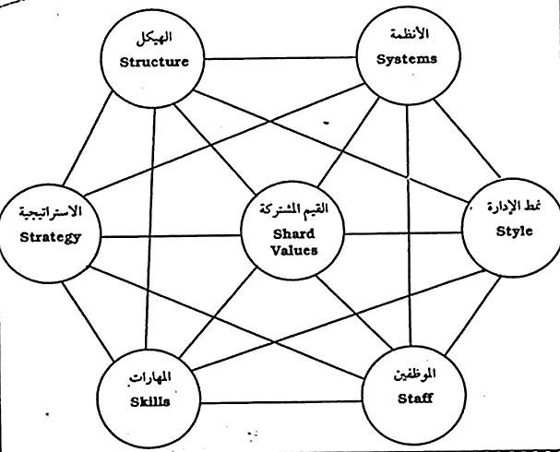

متطلبات تطبيق الاستراتيجية :
ان صياغة الاستراتيجية في حاجة الى قدرة فكرية وتحليلية ، بينما وضعها موضع التطبيق فيحتاج الى قدرات ومهارات ادارية وفنية متعددة الابعاد ، يشمل تطبيق الاستراتيجية كافة الجهود التي تبذل لوضع الاستراتيجية موضع التطبيق ومن اهم هذه الجهود والانشطة :
- بناء الاهداف السنوية ، وصياغة السياسيات .
- تحديد المهام الاساسية التي يجب القيام بها
- تخصيص هذه المهام على الافراد وتحديد مسئولية كل فرد
- التنسيق بين المهام المختلفة
- تصميم نظام دقيق للمعلومات الادارية
- تصميم برامج خاصة للسلوك بحيث تتضمن جداول زمنية لتنفيذ العمليات
- تحديد مقاييس ومعايير الاداء المناسبة سواء كانت كمية او نوعية او مختلطة منهما معا
- وضع نظام يسمح بمقارنة الاداء الفعلي بالمقاييس والمعايير الموضوعة
- وضع نظام للرقابة والحوافز والجزاءات بالنسبة للأفراد

المتطلبات الواجب مراعاتها لتطبيق الاستراتيجية
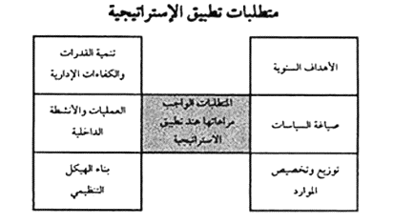
المتطلبات الواجب مراعاتها لتطبيق الاستراتيجية :
- تحديد الاهداف السنوية
- صياغة السياسات
- توزيع وتخصيص الموارد
- بناء وتهيئة الهيكل التنظيمي المناسب
- الادارة الفعالة للعمليات التنظيمية ( العمليات والانشطة الداخلية )
- تكوين وتنمية القدرات والكفاءات الادارية
1- الاهداف السنوية : يتم تحديد الاهداف السنوية بطريقة لامركزية ، إذ ترتبط بصورة مباشرة بكل مدير من مديري قطاعات وادارات وأقسام المنظمة ، إن عملية المشاركة في وضع الاهداف السنوية تقود الى تحقيق الرضا والقبول للأهداف الموضوعة ، ويجب ان يتم تسلسل الاهداف بناء على الهيكل التنظيمي للشركة ، مع ملاحظة الترابط فيما بينها .
2- صياغة السياسات : لن تتمكن الشركة من توجيه استراتيجيتها بصورة طبيعية إذا لم تكن هناك سياسات واضحة وموضوعية ومرنه تواكب ما قد يحدث من تغيرات ، فالسياسة تشير الى الخطوط العامة المحددة ، والطرق ، والقواعد ، والاشكال ، والتطبيقات الادارية التي تعد لتوجيه العمل والنشاط بما يساعد على تحقيق الاهداف الموضوعة ، والسياسات تساعد كل من العاملين والمديرين للتعرف على ما هو مطلوب منهم .

ومن الامثلة على بعض السياسات التي تدعم استراتيجية المنظمة وتحقق اهداف الادارات والاقسام المختلفة ما يتضح مما يلي
استراتيجية الشركة :
- تفتح كل الاقسام التابعة للشركة من الساعة 8 صباحاً حتى الساعة 8 مساءاً من يوم السبت وحتى يوم الخميس ، وسوف تمكن هذه السياسة من زيادة المبيعات إذا التزمت عامة الاقسام من فتج ابوابها للبيع خلال الفترة الزمنية الموضحة
- تقدم كل الاقسام تقريراً تفصيليا بصورة شهرية عن مختلف الامور بالقسم ، سوف تسهم هذه السياسة في تخفيض النفقات الى معدلات المبيعات
- يجب على كل الاقسام ان تسهم في اعلانات الشركة بـ 5% من العائد الشهري الكلي لها ، سوف تسمح هذه السياسة للشركة ببناء صورة ذهنية وسمعة طيبة للشركة على المستوى القومي
اهداف القطاع : زيادة عوائد القطاع من 10 مليون جنية عام 1996 إلى 15 مليون جنية في عام 1997 .
3- توزيع وتخصيص الموارد : يعد توزيع الموارد من انشطة الادارة العليا ، إذ يهم في التطبيق الفعال للاستراتيجية المقترحة وتمتلك كل المنظمات على الاقل اربعة انواع من الموارد تستطيع من خلالها تحقيق اهدافها الموضوعة تتمثل هذه الموارد في [ الموارد المالية – الموارد المادية – الموارد البشرية – الموارد التكنولوجية ]
ان توزيع الموارد على الادارات والاقسام المختصة لا يعني بالضرورة نجاح عملية تطبيق الاستراتيجية ، فهناك عددا من العوامل العامة يجب مراعاتها لتتم عملية التوزيع بالفعالية المطلوبة ، ومن اهمها :
- الحفاظ على الموارد النادرة ووقايتها
- مراعاة المعايير المالية في الاجل القصير
- البناء التنظيمي المناسب
- مراعاة غموض الاستراتيجية
- مراعاة مختلف المخاطر
- الدقة في معرفة احتياجات كل ادارة ومتى تحتاج إليها .
4- بناء وتهيئة الهيكل التنظيمي المناسب : هناك عدة عوامل تؤثر على بناء الهيكل التنظيمي اهمها حجم المنظمة وعمر المنظمة ، ونمط التكنولوجيا المتبع ، والاستراتيجية او الاستراتيجيات التي تتبعها المنظمة ، وتبعية المنظمة للقطاع العام او الخاص او المشترك .. وغيرها ، وان بناء الهيكل التنظيمي المناسب يعد من الموضوعات الهامة التي يجب مراعاتها عند بداية تطبيق الاستراتيجية ، وليست العبرة هنا مجرد مفاضلة بين هيكل تنظيمي واخر ، بقدر ماهي تحديد الهيكل التنظيمي المناسب للاستراتيجية التي تم اختيارها .
5- الادارة الفعالة للعمليات التنظيمية : حتى يمكن تطبيق الاستراتيجية بنجاح ، فإنه يجب – بجانب تصميم الهيكل التنظيمي المناسب – الاستفادة المثلى من الموارد التنظيمية المتاحة ، ويتطلب ذلك تحديد ما يلي :- [ بناء المعايير لقياس الاداء - الدافعية ونظام الحوافز - نظام للعقاب والردع ( الجزاءات ) ]
6- تكوين وتنمية القدرات والكفاءات الادارية والقيادية : يجب وضع اجابات واضحة لعدة تساؤلات تتعلق بمدى توافر القدرات والكفاءات الادارية والقيادية ، ومن بين اهم هذه التساؤلات :
- ما هو عدد الاشخاص المطلوبين لتطبيق الاستراتيجية ؟ وما هو الكم الموجود منها ؟
- ما هو عدد الافراد الجدد ؟ وماهي نواحي التنمية المطلوبة بالنسبة لهم ؟
- ماهي السمات المطلوب توافرها في المديرين لأداء واجباتهم الحيوية وذلك من ناحية مهاراتهم ، واعمارهم ، وخبراتهم ، وخصائصهم ونظم قيمهم ، ومدى ميلهم للمخاطرة ، واهتمامهم بالشئون التنظيمية والانتاجية والانشطة السلوكية والانسانية ؟
ومن بين المهارات المطلوب توافرها في الكوادر الادارية والقيادية حتى يمكن تطبيق الاستراتيجية على النحو المرجو ، مايلي :
[ مراعاة قيم واخلاقيات مرؤوسيه ومختلف الاطراف التي يتعامل معها - مراعاة إتمام عمليات الاتصال على الوجه المطلوب -تشخيص وحل المشكلات واتخاذ القرارات الادارية - رفع الروح المعنوية للمرؤوسين ] .

*المراجعة الاستراتيجية
أهمية عملية المراجعة الاستراتيجية : إن عملية المراجعة الاستراتيجية تبدو ذات اهمية بالغة لأنها تساعدنا في الاجابة عن التساؤلات التالية :
- هل مازالت نقاط القوة الخاصة بالمنظمة على حالها قوية ؟
- هل تم إضافة نقاط قوة اخرى ؟ وإذا تمت ففي اي المجالات ؟
- هل مازالت نقاط الضعف على حالها ؟
- هل تم الوقوف على نقاط ضعف اخرى ؟ وإذا كان نقاط ضعف جديدة فما هي هذه النقاط ؟
- هل مازالت عناصر الفرص الخارجية متاحة ؟
- هل يوجد الان فرص جديدة ؟ وماهي ؟
- هل مازالت عناصر المخاطر الخارجية على حالها ؟
- هل توجد مخاطر جديدة ؟ وماهي ؟
إن التقييم ليس مطلوباً في حد ذاته وانما تكمن اهميته فيما ما يسفر عن من نتائج تساعد على اتخاذ الاجراءات التصحيحية التي قد يترتب عليها العديد من الاجراءات التصحيحية من اهمها :
- اعادة تقرير الاهداف وتنقيحها
- ابتكار سياسات جديدة تتناسب مع التغير
- زيادة رأس مال المنظمة بإصدار اسهم جديدة
- اضافة او تعديل منتجات
- تنمية قدرات او مهارات العاملين
العلاقة بين مستويات الاستراتيجية وعمليات المراجعة الاستراتيجية :
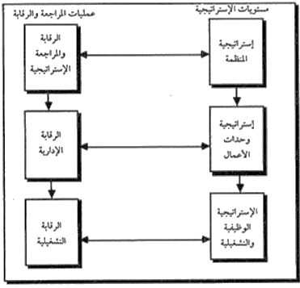
إن اهمية عمليات الرقابة في جميع مستويات الاستراتيجية بدءاً من الاستراتيجية الكلية للمنظمة ، ومروراً باستراتيجية وحدات الاعمال ، وحتى نصل للاستراتيجيات الوظيفية والتشغيلية ، وحسب اهمية كل مستوى تجرى عمليات المراجعة والرقابة ففي المستوى الاول تحتاج المنظمة الى مراجعة ورقابة استراتيجية اما في مستوى استراتيجية وحدات الاعمال تجرى عمليات الرقابة الادارية وأخيراً تتم في المستوى الادنى الرقابة التشغيلية .

خصائص المعلومات المطلوبة لتحقيق الرقابة في مستويات الاستراتيجية :
مستويات الرقابة  خصائص المعلومات | الرقابة الاستراتيجية | الرقابة الادارية | الرقابة التشغيلية
مصدر المعلومات | داخلية وخارجية | داخلية بعضها خارجي | مجال المعلومات
مجال المعلومات | عامة ورئيسية | عامة بشكل محدد | محددة ودقيقة
مستوى الجمال | اجمالية | إجمالية وبعضها تفصيلي | تفصيلية
آفاق الوقت | مستقبلية وتاريخية | تاريخية | تاريخية
تكرار الاستخدام | عرضي ولكن مع زيادة الاستخدام | دورية ومتكررة وعلى فترات منتظمة | متكررة جداً ومستمرة في استخدامها
الاطار العام لخطوات تقويم الاستراتيجي :
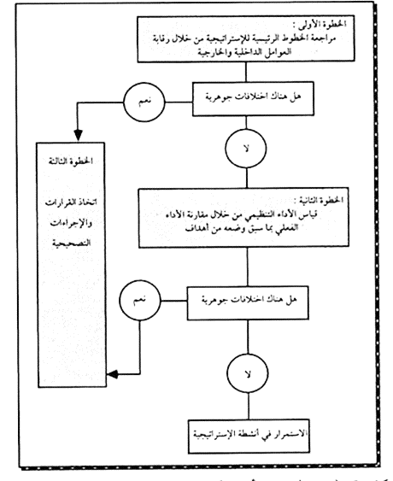
- مراجعة الاسس التي بنيت عليها الاستراتيجية :
فيما يتعلق بالعوامل الداخلية ، والعوامل الخارجية ويتم هذا التحليل من خلال طرح عدة اسئلة يلزم الاجابة عليها بالشكل المناسب ، من امثلتها :
- كيف اثرت استراتيجيات المنافسين على استراتيجية المنظمة ؟
- ماهي التغيرات التي لحقت باستراتيجيات لمنافسين ؟
- هل تغيرت نقاط القوة والضعف الخاصة بالمنافسين ؟
- ماهي الاسباب التي دفعت المنافسين الى القيام بهذه التغيرات ؟
- لما تتميز بعض استراتيجيات المنافسين بالنجاح عن غيرهم ؟
- كيف يمكن للمنظمة القيام ببعض صور التعاون مع المنافسين ؟
- قياس الاداء التنظيمي : يجب قياس الاداء بما يسهم في اتخاذ الاجراء التصحيحي ، فقد يتضح ان هناك بعض السلبيات او القصور في السياسات ، او وقوع دورات اقتصادية غير متوقعة ، او قصور في عمليات الامداد والتوريد للمنظمة ، ولا يمكن للمنظمة ان تتخذ اي اجراءات تصحيحية دون وجود معايير تمثل أسس متفق عليها استراتيجيا لمقارنه الاداء من خلالها .
- اتخاذ القرارات والاجراءات التصحيحية : يتم اتخاذ القرارات التصحيحية إذا وجدت اختلافات جوهرية عند مراجعة الخطوط الرئيسية للاستراتيجية فيما يتعلق بجوانب البيئة الداخلية والخارجية ، إضافة الى الانحرافات غي الاستراتيجية ذاتها او احد جوانبها الخاصة بالاختيار الاستراتيجي
الخطوات الرئيسية في عمليات الرقابة التشغيلية :
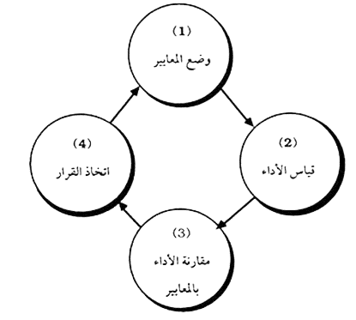
- الخطوة الاولى : وضع المعايير
تمثل الخطوة الاولى في عملية التقييم والرقابة صياغة المعايير المرغوبة ، وفيما يلي بعض البنود التي توضح قائمة مختصرة للمعايير:
- خدمات العملاء : [ وقت التسليم – النسبة المئوية لعائد المنتجات – الفاصل الزمني بين حدوث مشكلة واداء الخدمات ]
- الانتاج : [ تسلسل المواد الخام فيما بين الآلات – معدل دوران المخزون من المواد نهائية الصنع – النسبة المئوية للعوادم – عدد الوحدات المعيبة ]
- الموارد البشرية : [ معدل دوران العمالة – معدل التأخير والغياب – معدلات الاجور والخدمات والمزايا – تدريب العمالة وتنمية قدراتها ]
- الاداء المالي : [ معدل العائد على الاستثمار والعائد على الأصول – معدلات تحقيق الايرادات – معدلات نمو المبيعات – هامش الربح ]
- الخطوة الثانية : قياس الاداء
يتطلب قياس الاداء تحديد المرحلة التي يجب ان تتم فيها عملية القياس كما يجب الاهتمام برقابة الكم و الكيف ، هذا الى جانب الاخذ في الاعتبار نتائج تحليل الآراء الشخصية لكي تحقق التوازن بين المقاييس الكمية والكيفية وفي هذا الصدد يجب :
- تحديد زمن القياس : الرقابة السابقة – الرقابة المتزامنة – الرقابة اللاحقة
- رقابة الكم والكيف : فالمديرين يؤكدون غالباً على قياس المعايير ، حيث ان الاداء الكمي [ عدد الوحدات المنتجة / عدد الوحدات المباعة -اجمالي قيمة المبيعات ( سهل نسبياً للقياس بموضوعية ، هذا في حين نجد ان القياس النوعي " الكيفي " ) يسر وسهولة التعامل وتداول المنتج / المدى الزمني لعمر المنتج / الاعتمادية / الجودة ( أكثر صعوبة ، فغالباً مايعتمد على اراء المحكمين وتفضيلاتهم .
- الفحوص والمراجعة الاستراتيجية : تستخدم الفحوص كوسيلة لقياس اداء المنظمة او وحدة او اكثر من تقسيماتها الفرعية ، وفي حالة اجراء هذه الفحوص يتم الاستعانة بمجموعة استشارية او تشكل لجان للفحص والمراجعة الاستراتيجية وذلك لتقييم واحدة او اكثر من المجالات الاتية :
  - فعالية المنظمة
  - علاقة المجالات الوظيفية ببعضها البعض
  - إسهام المجالات الوظيفية في تحقيق مهام واهداف المنظمة
  - نقاط القوة والضعف في المنظمة

- الخطوة الثالثة : مقارنة المعايير بالأداء
ان الخطوة الثالثة في عملية التقييم والرقابة هي مقارنة الاداء الفعلي بالمعايير المرغوبة ففي معظم الاحوال يكون من غير المنطقي ان نتوقع ان يكون الاداء الفعلي مطابقاً للمعايير المتوقعة ، ولذلك فغالباً مانكون اكثر واقعية إذا نظرنا الى الاداء على انه شيء مقبول عندما يقع ضمن معدل السماح السابق تحديده
- الخطوة الرابعة : اتخاذ القرار
قبل تحديد القرار المناسب يجب على الادارة ان تحدد اسباب الانحرافات ثم توضح الاجراء التصحيحي المناسب :
- اسباب الانحرافات
عندما تظهر اختلافات بين المعايير والاداء الواقعي يجب التوصل الى السبب او الخطأ ، وان لم يكن هناك خطأ ما فإن الانحراف قد يكون نتيجة تحركات غير متوقعة من قبل المنافسين ، او تغيرات اخرى وبذلك فقبل اتخاذ القرار علينا مراعاة النقاط التالية :
  - هل كان سبب الانحراف داخلي ام خارجي ؟
  - هل كان السبب عشوائياً او كان من الممكن توقعه ؟
  - هل التغير مؤقتا ام مستمرا ؟
  - هل الاستراتيجيات الحالية لا تزال مناسبة ؟
  - هل المنظمة قادرة على الاستجابة للتغير المطلوب ؟

- الاجراء التصحيحي :

ان الاستراتيجيات التي لا تحقق المعايير المرغوبة تقود المنظمة الى حد نوعين من الاستجابة والتصرف هما :

الاول : يتمثل في مراجعة الاستراتيجيات ، مثل المراجعة قد تتطلب تعديلاً طفيفاً للاستراتيجيات الحالية او تغييراً كاملاً لتلك الاستراتيجيات .
الثاني : ويتمثل في تغيير المعايير مسبقاً ، فمن الممكن – خاصة بالنسبة للاستراتيجيات الجديدة – ان تكون النتائج المرغوبة تفوق قدرات وإمكانيات المنظمة او اعضائها

